VIKTIG MELDIG OM SIKKERHET

Bytte av Truma utvendig gasskontakt og ventilene KV8-M og AKV-8-M for gassuttak, med koding fra …01.2016… til …01.2017…

Kjære kunde
Truma står for produkter av førsteklasses kvalitet og det er viktig for oss at alt vi leverer sikre og pålitelige produkter. I rammen av vår interne kvalitetssikring har vi måttet fastslå at det kan oppstå lekkasje i Truma utvendig gasskontakt og to typer gassventiler. Dette gjelder utelukkende for produkter med gult håndtak og kodeangivelsen nedenfor:
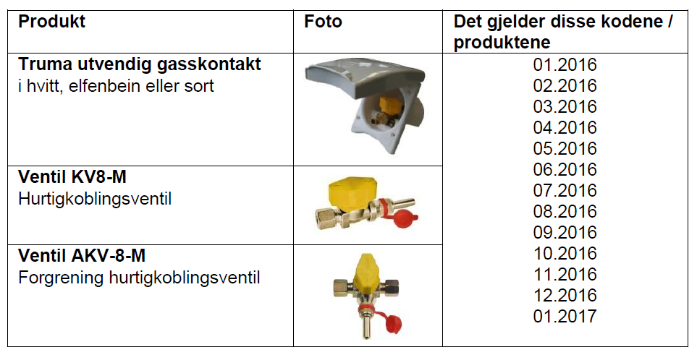

Lekkasjen kan gi ukontrollert gassutslipp, som under uheldige omstendigheter kan medføre utpuffing med personskade til følge. Per i dag har vi imidlertid ikke kjennskap til at dette noen gang har skjedd.
Din sikkerhet og velvære har øverste prioritet for oss. For å unngå enhver form risiko har vi bedt underleverandøren vår om å trekke tilbake alle produktene det gjelder. Sannsynligheten for at ditt produkt faktisk har denne materialfeilen er ytterst liten, men av hensyn til sikkerheten ber vi deg likevel gjøre dette:

Forviss deg om at gassanlegget straks tas ut av bruk. Lukk hhv. flaskene eller gasstanken / den eksterne tilførselen. Hvis den utvendige gasskontakten er koblet til en separat sperreventil (f.eks. på ventilblokken), greier det seg å lukke denne ventilen.

- Hvis det finnes et fortelt, er god utlufting viktig.

- Se etter koden på undersiden av det gule håndtaket (bilde 1, nedenfor). Det kan hende at du må dreie på ringen for å kunne se koden. Pass på at det ikke finnes noen antenningskilde i nærheten når du sjekker.

- Hvis produktet ditt har kodemerking fra …01.2016… til …01.2017… skal du ta kontakt med forhandleren din, en Truma servicepartner (www.truma.com) eller Truma Service Center for å få det byttet. Selve byttingen skal gjøres av en fagperson og tar bare et par minutter. Du må ikke bruke anlegget eller åpne sperreventilen (f.eks. på ventilblokken) før delene er byttet!

- Hvis produktet ditt har en annen kodemerking enn den som står oppført ovenfor, kan du ta anlegget i bruk igjen uten betenkning.

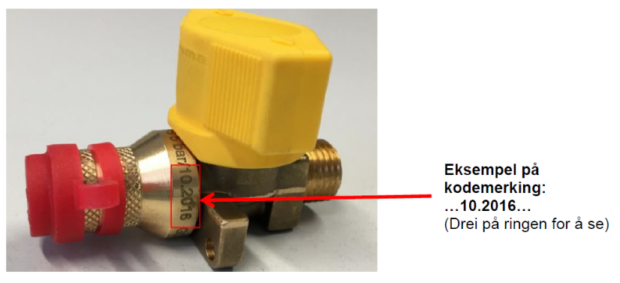
Vi ber om unnskyldning for eventuelle ulemper dette gir deg. Vi takker på forhånd for all forståelse og samarbeid.

